

**PT. MUTIARA JASA BAHARI**

**(RECRUITMENT AND PLACEMENT SEAFERERS AGENCY’S)**

** NO. SIUPPAK : 156.22 TAHUN 2020**

**JL.R.E. Martadinata,Gg bandeng No.7 pemalang 52311**

**Phone. (0284) 324688 e-mail : pt.mjbpemalang@gmail.com**

**SURAT KETERANGAN PENGALAMAN KERJA**

Nomor: 6641017 / MJJY / IV / 2022

Yang bertandatangan dibawah ini:

Nama : Tohari

Jabatan : Presiddent Direktor

Perusahaan : PT MUTIARA JASA BAHARI

Menerangkan dengan sesungguhnya bahwa yang bersangkutan dibawah ini:

Nama : Mega Putri Sahroni

Alamat : Dusun Moyo Luar RT 002/ RW 001 Desa Moyo Kec. Moyo Hilir Kab. Sumbawa

Besar

Benar telah bekerja pada perusahaan yang kami pimpin terhitung sejak April 2021 sampai dengan Desember 2022, dengan jabatan terakhir sebagai Staff Operasional, selama menjadi karyawan kami, saudari Mega Putri Sahroni telah menunjukkan dedikasi dan loyalitas yang tinggi terhadap perusahaan dan tidak pernah melakukan hal-hal yang merugikan perusahaan. Yang bersangkutan mengundurkan diri karena selesai masa kontrak. Kami berterimakasih dan berharap semoga yang bersangkutan dapat lebih sukses dimasa yang akan datang.

Demikian surat keterangan ini dibuat agar dapat digunakan sebagaiman mestinya.

Pemalang, 28 Desember 2022

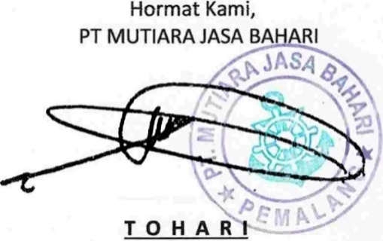

President Director